Сообщение о возможном установлении публичного сервитута
ПАО «Россети Сибирь»
Администрация поселка Емельяново Емельяновского района Красноярского края информирует о возможном установлении публичного сервитута в целях размещения объектов электросетевого хозяйства, необходимых для технологического присоединения к сетям инженерно-технического обеспечения в соответствии с инвестиционной программой на 2024 – 2028 годы, утвержденной приказом Минэнерго РФ от 19.12.2023 № 23@ «Об утверждении инвестиционной программы ПАО «Россети Сибирь» на 2024 – 2028 годы и изменений, вносимых в инвестиционную программу ПАО «Россети Сибирь», утвержденную приказом Минэнерго России от 24.11.2022 № 27@».
- в отношении части земельного участка площадью 430 кв. м, входящей в границы земельного участка с кадастровым номером 24:11:0210201:5912, расположенного по адресу: Российская Федерация, Красноярский край, Емельяновский муниципальный район, городское поселение поселок Емельяново, аэропорта «Красноярск»;
- в отношении части земельного участка площадью 67 кв. м, входящей в границы земельного участка с кадастровым номером 24:11:0210201:2901, расположенного по адресу: Российская Федерация, Красноярский край, Емельяновский район, аэропорт «Красноярск»;
- в отношении части земельного участка площадью 2375 кв. м, входящей в границы земельного участка с кадастровым номером 24:11:0210201:2439, расположенного по адресу: Российская Федерация, Красноярский край, Емельяновский район, аэропорт «Красноярск»;
- в отношении части земельного участка площадью 579 кв. м, входящей в границы земельного участка с кадастровым номером 24:11:0210201:594, расположенного по адресу: Российская Федерация, Красноярский край, Емельяновский район;
- в отношении части земельного участка площадью 1714 кв. м, входящей в границы земельного участка с кадастровым номером 24:11:0210201:2901, расположенного по адресу: Россия, Красноярский край, Емельяновский район, р.п. Емельяново, прилегающий к территории аэропорта «Емельяново», северо-запад, участок № 1;
- в отношении части земельного участка площадью 1910 кв. м, входящей в границы земельного участка с кадастровым номером 24:11:0210201:2901, расположенного по адресу: Россия, Красноярский край, Емельяновский район, район аэропорта «Красноярск», севернее земельного участка с кадастровым номером 24:11:0210610:320;
- в отношении земель, государственная собственность на которые не разграничена, площадью 24938 кв. м, расположенных в границах кадастровых кварталов 24:11:0210201, 24:11:0210610, по адресу: Красноярский край, Емельяновский район;
в целях строительства и эксплуатации объектов электросетевого хозяйства, необходимых для технологического присоединения к электрическим сетям: ЛЭП-10 кВ в составе объекта: «Строительство двух ЛЭП-10 кВ для электоснабжения объекта, расположенного по адресу: Россия, Красноярский край, Емельяновский район, р.п. Емельяново, прилегающий к территории аэропорта «Емельяново», северо-запад, участок № 1. Публичный сервитут устанавливается на 49 (сорок девять) лет.
Заявления о возражении могут быть направлены посредством почтового отправления по адресу: 663020, Красноярский край, Емельяновский район, пгт. Емельяново, ул. Декабристов, д.59, либо на электронную почту ademelyanovo@emel.krskcit.ru с 8.00 до 12.00 и с 13.00 до 16.45.
Заявление должно быть подано до истечения 15 дней с момента опубликования настоящего извещения.
Обзорная схема границ объекта
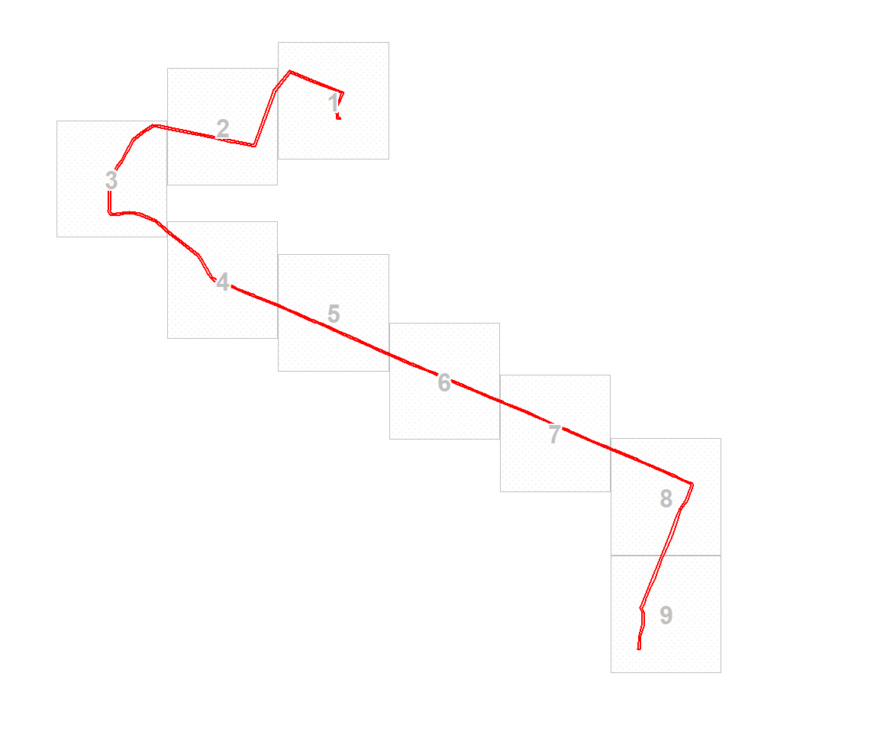
Масштаб 1:23027

Используемые условные знаки и обозначения:
 | Характерная точка границы публичного сервитута
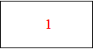 | Надписи номеров характерных точек границы публичного сервитута
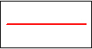 | Граница публичного сервитута
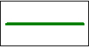 | Граница кадастрового квартала
24:11:010 | Обозначение кадастрового квартала
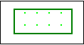 | Границы земельных участков, сведения о которых содержатся в ЕГРН
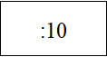 | Надписи кадастрового номера земельного участка

